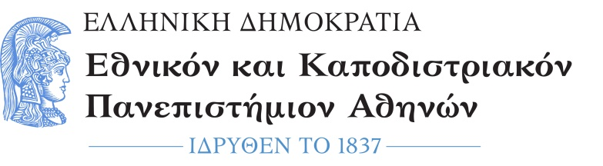

Le retour

**Φιλοσοφική Σχολή**

**Τμήμα Γαλλικής Γλώσσας και Φιλολογίας**

Μαρία-Χριστίνα Αναστασιάδη [mcanast@frl.uoa.gr](mailto:mcanast@frl.uoa.gr)

Mαρίνα Βήχου [mvihou@frl.uoa.gr](mailto:mvihou@frl.uoa.gr)

Πέννυ Καλογεροπούλου [pkalog@frl.uoa.gr](mailto:pkalog@frl.uoa.gr)



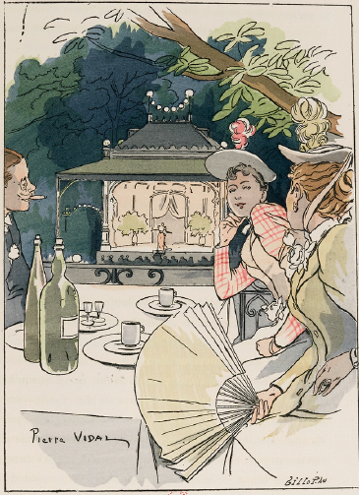

**Καλούνται οι φοιτήτριες και οι φοιτητές που θέλουν να βελτιώσουν τον προφορικό τους λόγο στα Γαλλικά, να δηλώσουν συμμετοχή για τις συναντήσεις του Café du FLE, μέχρι την Παρασκευή 3/11/2023, στον σύνδεσμο <https://forms.gle/KQiAJuxMwcjqr26N7>**

**Κατά τη διάρκεια των συναντήσεων θα έχετε την ευκαιρία να συζητήσετε με φυσικούς ομιλητές της Γαλλικής, φοιτητές Εrasmus.**

**Oι συναντήσεις θα γίνονται κάθε Δευτέρα 10.00-12.00 (αίθ. 633) και κάθε Τετάρτη 12.00-14.00 (αίθ. 725).**

**Λόγω του περιορισμένου αριθμού θέσεων, θα τηρηθεί αυστηρή προτεραιότητα κατά τη δήλωση συμμετοχής.**